Segédlet beadvány e-papír felületen történő benyújtásához

- Weboldal:https://epapir.gov.hu

- Bejelentkezés az oldalon:
- gazdálkodó szervezet a „cégkapuból küldve szeretnék e-papírt benyújtani” pontot és a felugró ablakban a „nem természetes személy neve” és „nem természetes személy adószáma” rovatokat kitöltve, a cégkapu azonosítóval léphet be
- természetes személy ügyfélkapu azonosítóval léphet be

- Az e-papír felületen az alábbiak feltüntetése szükséges:
- címzett: Budapest Főváros Kormányhivatala
- témacsoport: kormányhivatali ügyek
- ügytípus: közlekedési igazgatási feladatok
- az ügy tárgya:pl.: hétvégi kamionstop vagytúlméretes, túlsúlyos járművek engedélyezése vagy ATP engedélyezés
- alevél szövege: a beadvány szövege tartalmazza az ügyfél azonosító adatait, a beadvány tárgyát, az érintett jármű(vek) megjelölését.

- „Tovább a csatolmányokhoz” pont alatt tölthető fel valamennyi, a beadvány benyújtásához szükséges – a konkrét ügyleírásnál szereplő – dokumentum.
A rendszer mindösszesen 24 MB adatot képes egy beadványban elküldeni.Amennyiben a csatolt dokumentumok mérete meghaladja a 24 MB-ot, úgy az újabb e-papír felületen történő beadvány benyújtásával együtt csatolhatók a további mellékletek. Ez esetben hivatkozni szükséges a megelőző beadványára is.A mellékletek csatolásakor az illeték megfizetését igazoló dokumentumot is fel kell tölteni a felületre.

A megfelelő kérelmek összeállításakor kérem, hogy kövesse figyelemmel a Hivatalunk által az egyes ügykörökben feltöltött segédleteket, útmutatókat, tájékoztatókat.
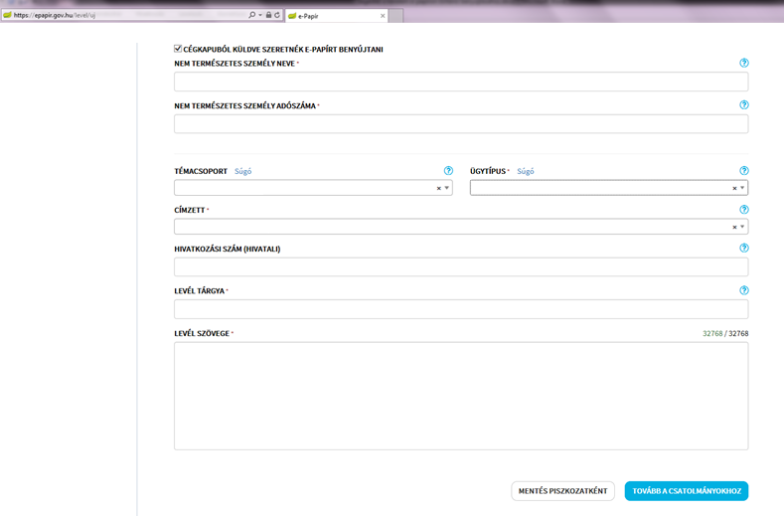
A kérelemhez csatolni szükséges:
- az egyes ügytípusok leírásánál rögzített segédletekben, illetve jogszabályban meghatározott mellékletek
- meghatalmazást igazoló okirat (amennyiben meghatalmazott jár el)
Amennyiben gazdálkodó szervezetként nyújtja be kérelmét, fontos, hogy itt bejelölje
Amennyiben valamely már folyamatban lévő ügyben küld be dokumentumot, „BP…” kezdetű iktatószám, egyéb esetekben kérjük üresen hagyni
OLVISZ 98 Kft.

4200 Hajdúszoboszló
Szedres u. 14.
elektronikus elérhetőség: 11559326

ni
Tisztelt Hivatal!
Alulírott ….. (név, lakhely/székhely) kérem a ……. megjelölt eljárás lefolytatását a …. (jármű megnevezése) vonatkozóan a csatolt dokumentumok alapján.
Üdvözlettel:

hétvégi kamionstop vagytúlméretes, túlsúlyos járművek engedélyezése vagy ATP engedélyezés
Budapest Főváros Kormányhivatala
közlekedési igazgatási feladatok

kormányhivatali ügyek

